機車張貼etag 流程：

1.確認證號後至總務處事務營繕組領取Etag貼紙並於領取單上簽名。
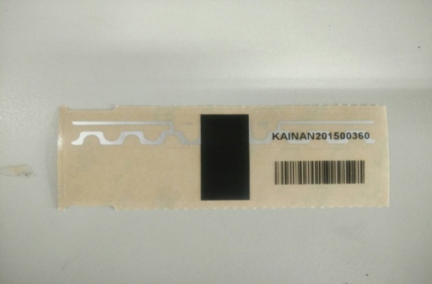

2.請先選擇車燈「前方」、「上緣」、「平整處」（以利Tag感應）。
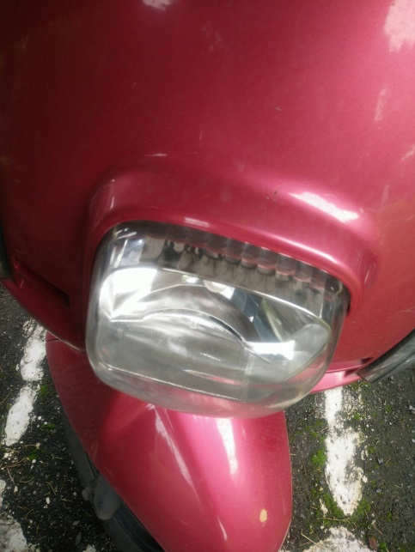
3.張貼貼紙前，「務必」將項次2之「選定地點處」擦拭乾淨，以免貼紙掉落。

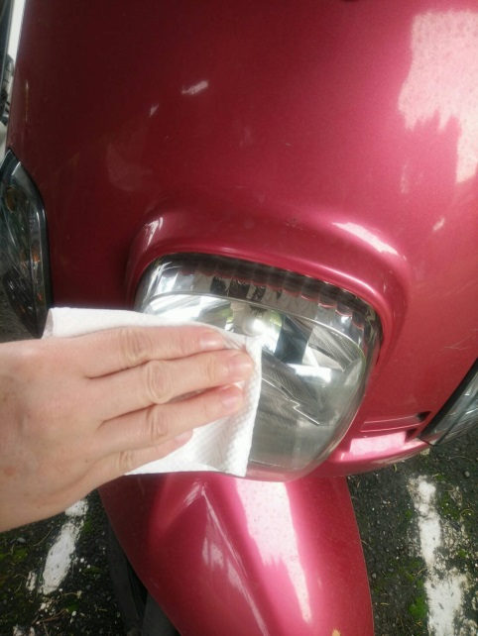

3.撕開有號碼之貼紙。（如圖示）

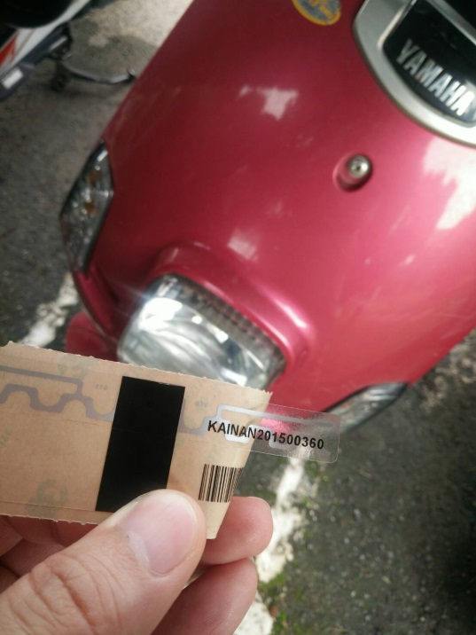

4.平整貼於「項次2」「選定之位置」後完成。

